Test č 7.

A variant

1. Zakrúžkuj nepravdivý výrok!
V rovinnom zrkadle pozorovaný obraz je:
a) neskutočný b) priamy c) skutočný d) rovnako veľký ako predmet

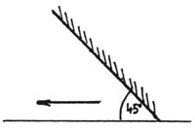
2. Zostroj obraz ležiacej šípky v rovinnom zrkadle, ktoré zviera
s vodorovnou rovinou uhol 45°.

3. Po odraze na rovinnom zrkadle zostáva:
1. zbiehavý zväzok lúčov zväzkom zbiehavým
2. rozbiehavý zväzok lúčov zväzkom rozbiehavým.
3. rovnobežný zväzok lúčov zväzkom rovnobežným.
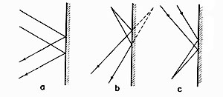
Priraď k jednotlivým tvrdeniam správny obrázok a), b), c)!

4. Slnečný lúč dopadá cez škáru v okenici na stôl a vytvára s ním uhol 48°. Dokresli do náčrtku, polohu rovinného zrkadla, keď chceš, aby sa lúč odrazil a šíril v horizontálnom smere ( rovnobežne s rovinou stola)!

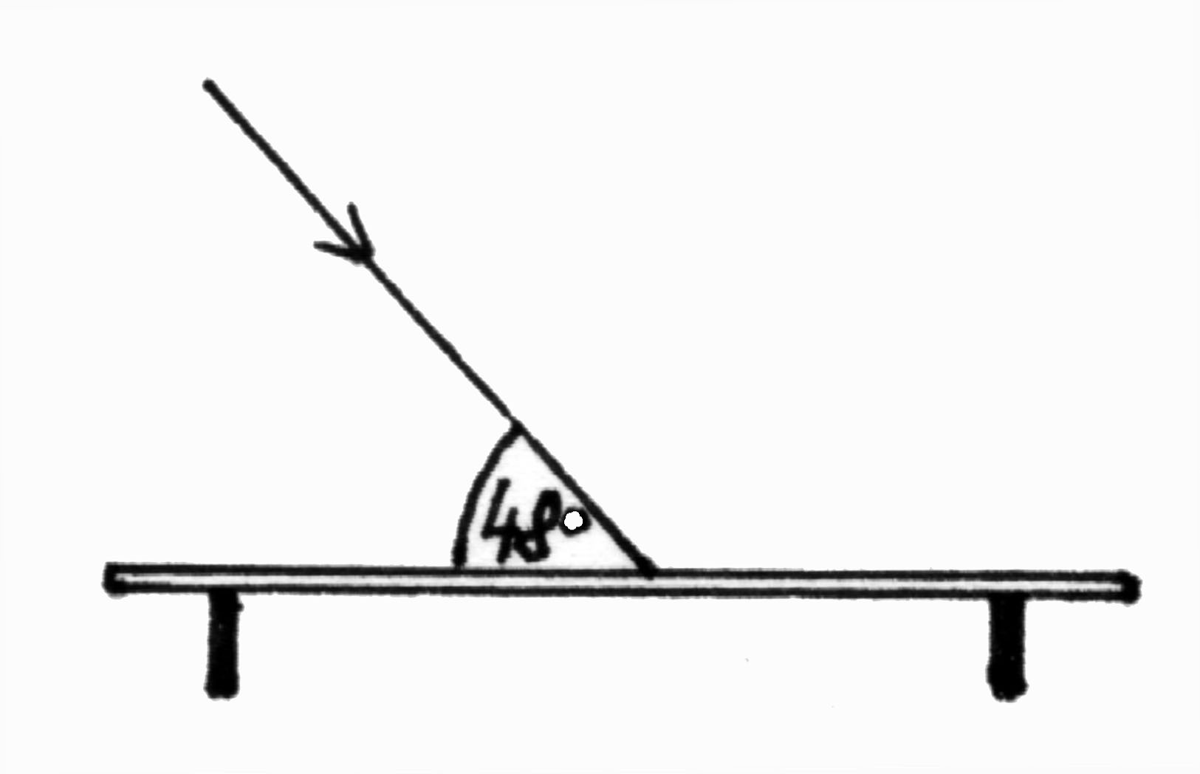
5. Vieš ako sa dajú pohodlne prečítať odtlačky písma na pijavom papieri alebo slová na pečiatke?

Test č.7.

B variant

1. Do prázdnych okienok dopíš vlastnosti obrazu pozorovaného v rovinnom zrkadle!

poloha predmetu | vlastnosti obrazu
poloha predmetu | skutočný, neskutočný | priamy, prevrátený | veľkosť | poloha
pred zrkadlom vo vzdialenosti a

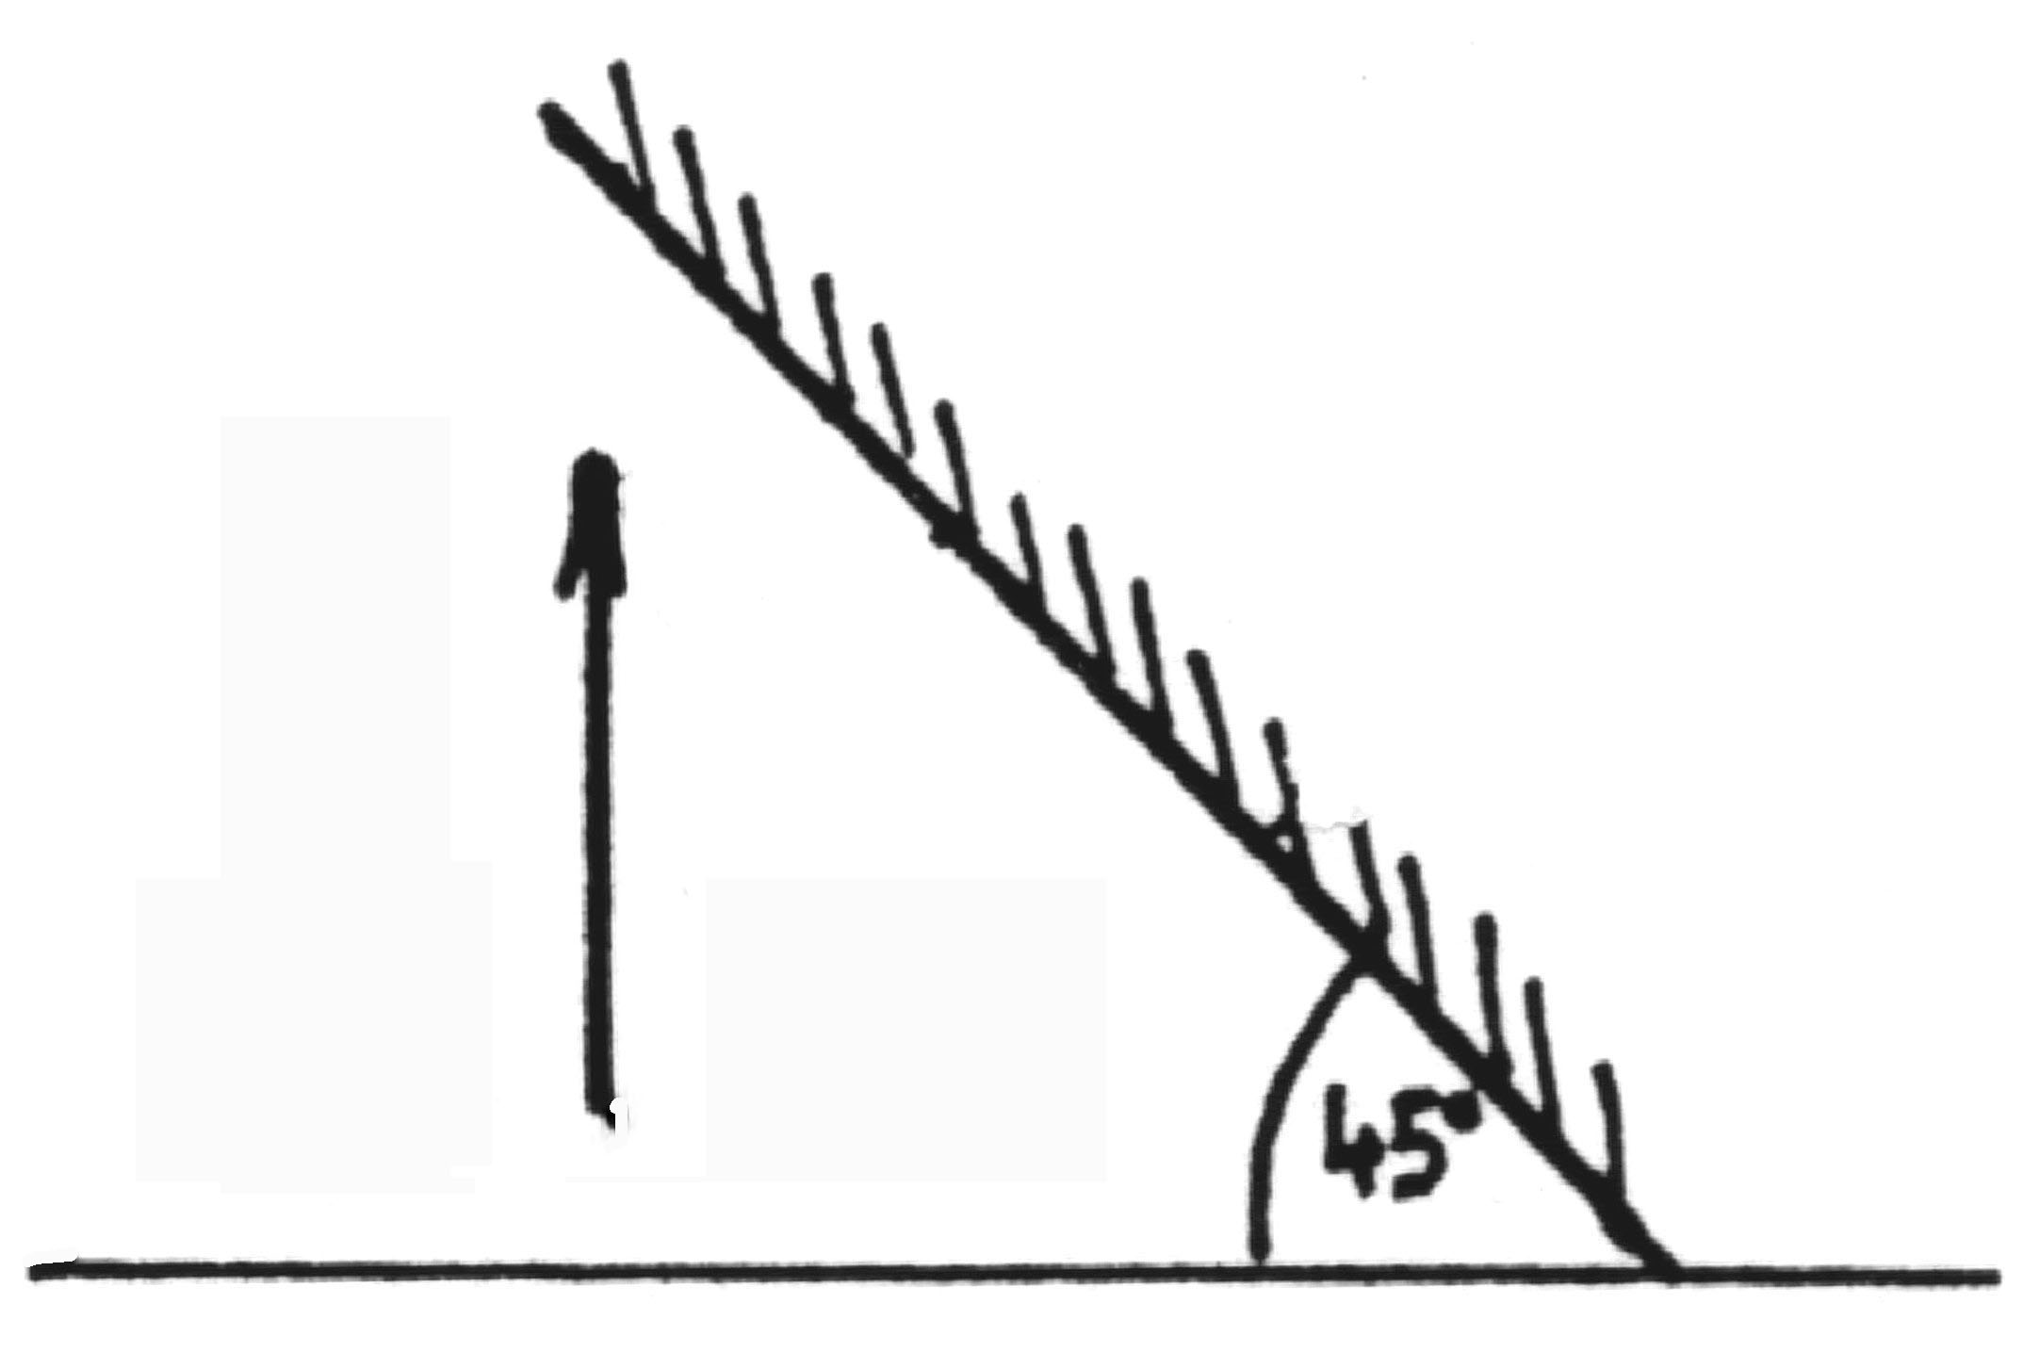
2. °. Zostroj obraz stojacej šípky v zrkadle, ktoré zviera s vodorovnou rovinou uhol 45°!

3. Zakrúžkuj písmeno pod obrázkom, na ktorom sme obraz bodu O vzniknutý v zrkadle, zostrojili nesprávne!
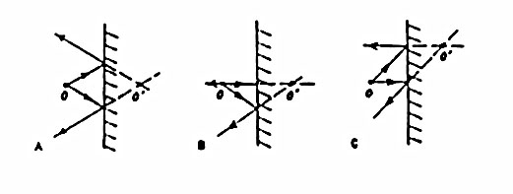
4. V zrkadle pozoruješ obraz predmetu výšky h napr. aj svoju postavu. Výška predmetu meraná na povrchu zrkadla je:
Podčiarkni správnu odpoveď!

a) h b) h/2 c) h/3 d) h/4

5. Rovnobežne so zrkadlom držíš biely papier na ktorom je napísané čiernym perom písmeno b. Aké písmeno budeš vidieť v zrkadle?

Vzorové riešenia testov

Test č 7. A
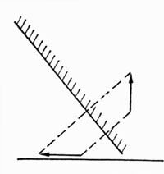
1. c)

2.

3. obrázok c) – 1 obrázok b) – 2 obrázok a) - 3
4.

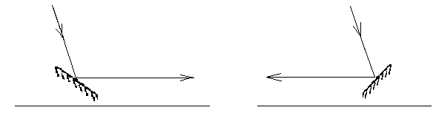
5. Odtlačky sa dajú prečítať pomocou rovinného zrkadla, lebo zrkadlo stranovo prevráti písmo.

Test č.7. B

1. neskutočný, priamy, rovnako veľký ako predmet, za zrkadlom vo vzdialenosti a
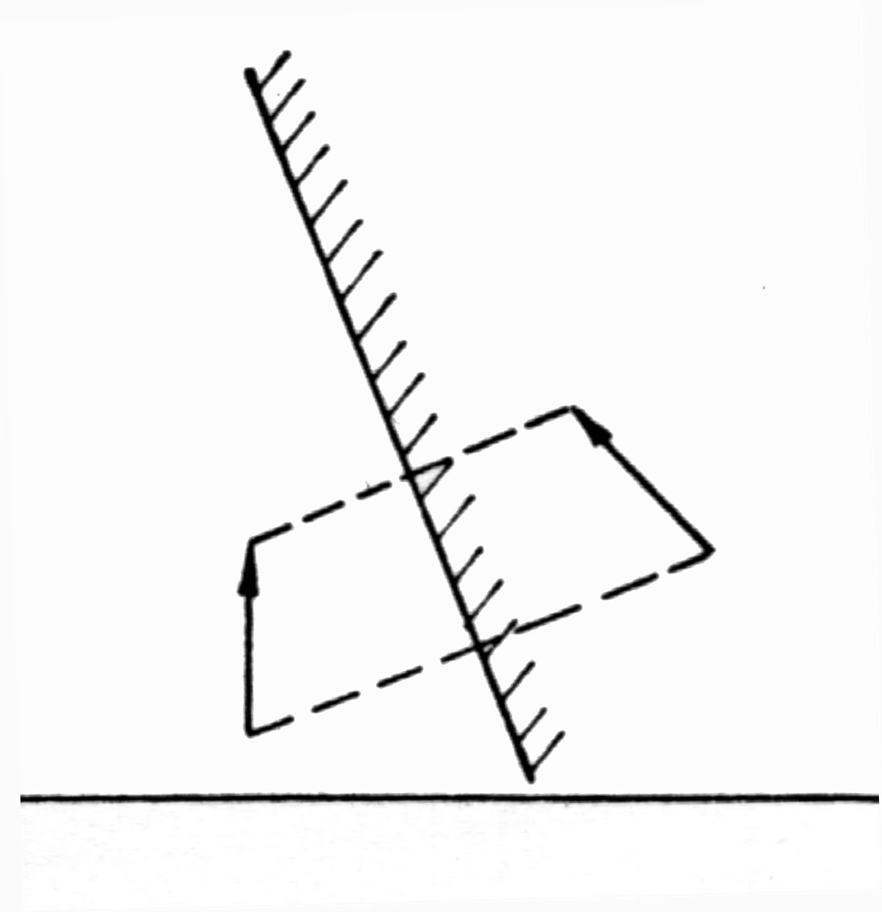
2.

3. c)
4. b) h/2
- písmeno d

